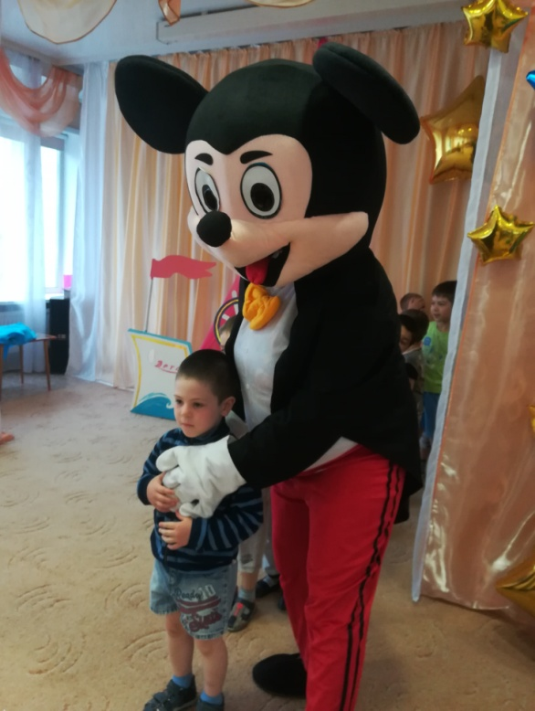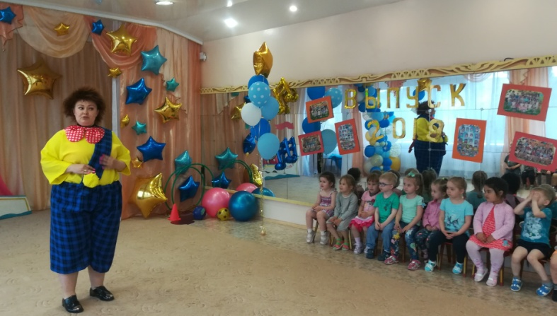

В этот дождливый летний день 3 июня у входа в детский сад детей и родителей встречали сказочные герои и поздравляли с праздником. Затем прошел праздник, посвященный Дню защиты детей.

В гости к детям пришел веселый Карлсон со своими друзьями Микки и Минни Маус.

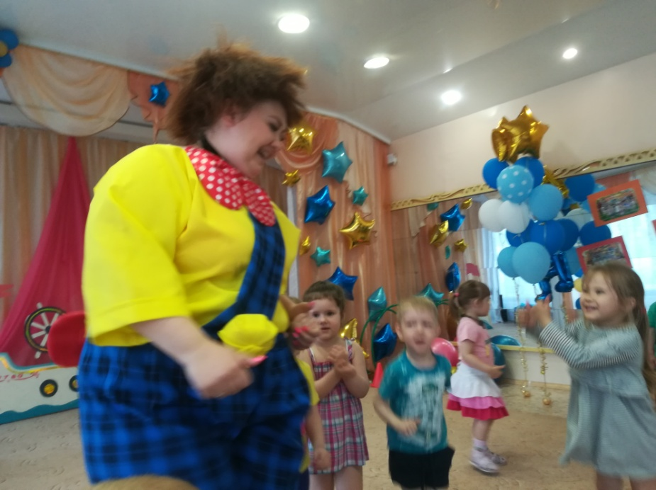

Карлсон поздравил детей с наступившим летом и загадал загадки об этом прекрасном времени года.

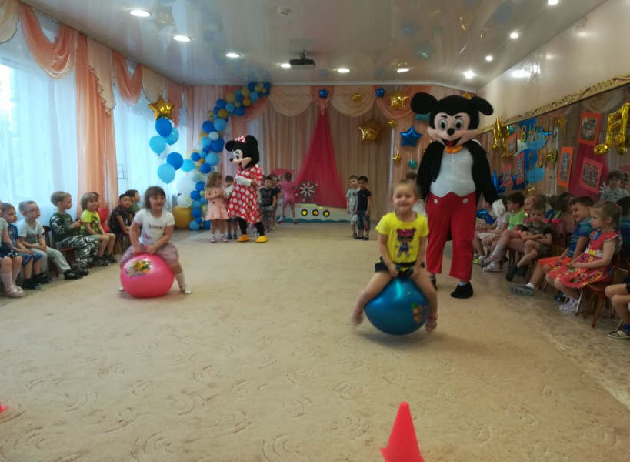

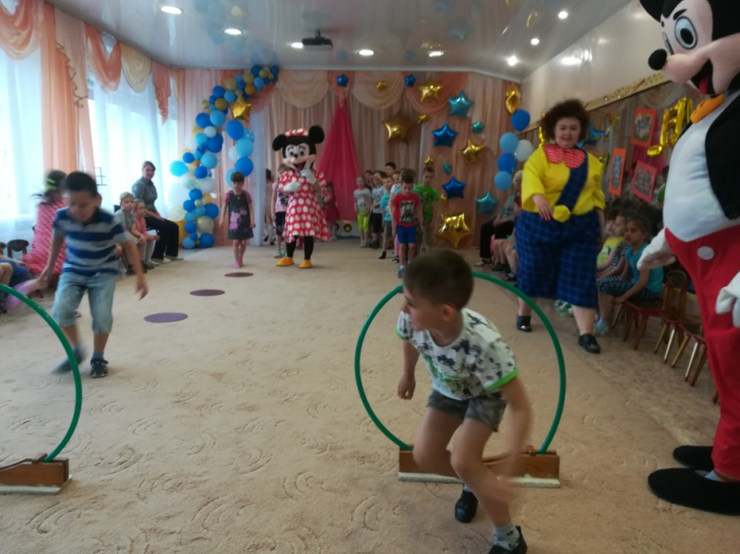

Его друзья провели веселые соревнования с малышами и со старшими ребятами. Дети скакали на мячах, пробегали полосу препятствий, катались на паровозике. Дети рассказывали стихи и пели песни о лете, танцевали.

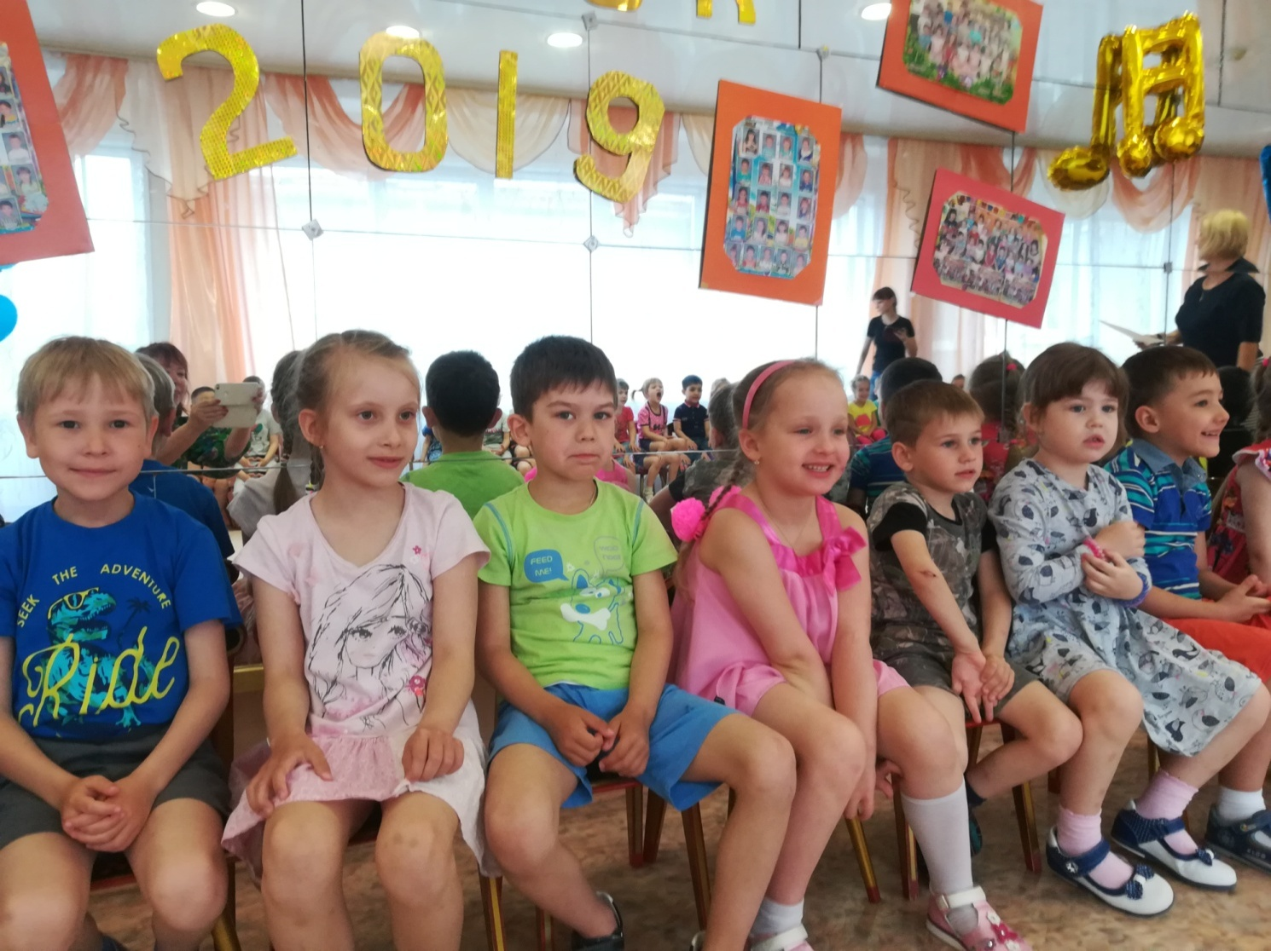

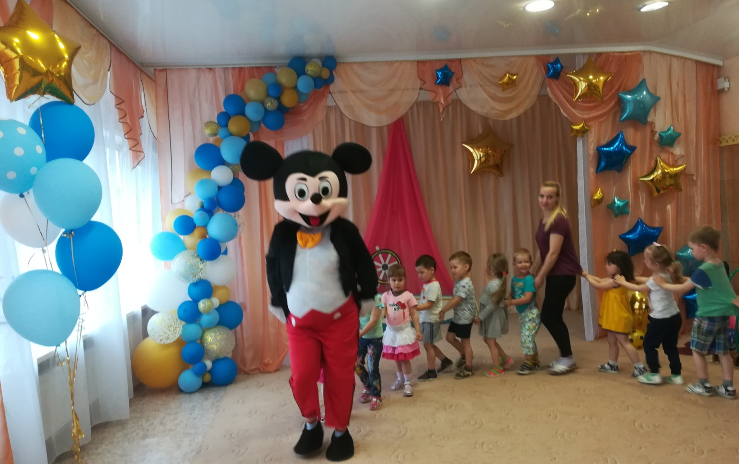

Подготовила музыкальный руководитель Батанова Г.Д.